Ответы на вопросы:
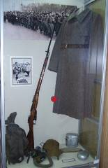
1. Стрелковое оружие, которое использовали в Красной Армии в начале войны:
- винтовка Мосина (также известна как трёхлинейная винтовка и трёхлинейка). Создана С. И. Мосиным в 1891 году. Солдат красной Армии ценил винтовку Мосина за надёжность и безотказность действия механизмов винтовки в любых условиях.

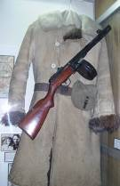
- ППШ-41 (пистолет-пулемёт, разработанный советским конструктором Георгием Шпагиным). Принят на вооружение в 1941 году. ППШ предназначен для ведения огня очередями и одиночными выстрелами. Дальность стрельбы = 500 м

- пулемёт «Максим»; Темп стрельбы = 600 выстрелов в минуту.
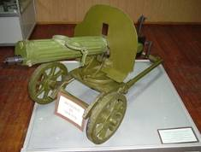

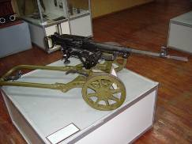
- станковый пулемет Горюнова (Автоматика оружия действовала благодаря отводу пороховых газов через поперечное отверстие в стенке неподвижного ствола. Охлаждение ствола воздушное, в случае необходимости быстрая замена ствола. Вес = 10 кг 25 гр; 250 патронов; дальность полета пули = 5000 км).

- револьвер («наган»). На вооружении в армии с 1895 г. Масса = 834 гр; дальность полета пули = 25 м).
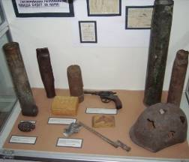

2. Противотанковые боеприпасы, которыми располагали солдаты Советской Армии в 1941-1942 гг.:
- бутылка с зажигательной смесью («коктейль Молотова»);

- Противотанковое ружье Дягтерёва (ПТРД).
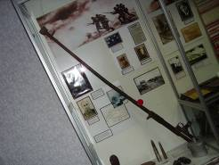
Характеристика: Калибр = 14, 5 мм;
Вес = 17 кг;
Темп стрельбы = 9 выстрелов в минуту;
Скорость полета снаряда = 1012 м/с.
Противотанковое ружье сыграло важную роль в отражении танковых ударов фашистской армии под Москвой. Красная Армия ценила ПТРД за маневренность, легкость. Этому виду стрелкового оружия мы за особенно обязаны за победу под Москвой.
- Ручная граната осколочного действия Ф-1. (вес=600 гр; масса разрывного снаряда тротила = 60 гр).

3. Cтереотруба – перескопический оптический прибор, который даёт возможность наблюдать из укрытия. Стереотруба использовалась на командных пунктах.
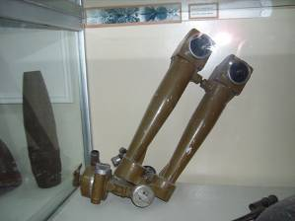

4. Дивизионная газета 178-й ст. д., в которой работал фотокорреспондент Виктор Алексеевич Кондратьев, называлась «Вперёд».
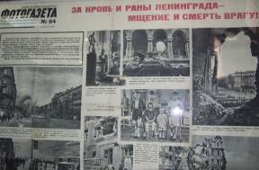
5. Во время войны производили на Омском Сибзаводе им. Борцов Революции
производили:
- корпуса для реактивных снарядов БМ-13 («Катюша»);
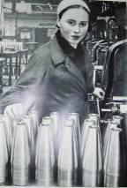
- запчасти для тракторов.

6. Во время войны выпускали на заводе им. Козицкого:
- миномёты и мины к ним;
- танковые радиостанции.

7. Эти воинские соединения, сформированные в Омске, принимали участие в снятии блокады Ленинграда:
- 364-я стрелковая дивизия Вержбицкого В.А.
- 70-я морская бригада (сформирована в Калачинске).
8. 35 омичей являются полными кавалерами ордена «Солдатской Славы»

9. Месяц и год фотогазеты «За кровь и раны Ленинграда – мщение и смерть врагу» - январь 1944 г.
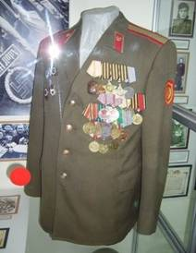
10. Номер госпиталя, который был сформирован в Омске в годы вой ны и первый среди лечебных учреждений Омска принял раненых – 1494. Впервые принял раненых в сентябре 1944 г.
